Зміст

1. ЗАГАЛЬНІ ПОЛОЖЕННЯ 4

1.1. ПОВНА НАЗВА СИСТЕМИ ТА ЇЇ УМОВНЕ ПОЗНАЧЕННЯ 4

1.2. НАЗВА ОРГАНІЗАЦІЇ-ЗАМОВНИКА ТА ОРГАНІЗАЦІЙ-УЧАСТНИКІВ РОБІТ 4

1.3. ПЕРЕЛІК ДОКУМЕНТІВ, НА ОСНОВІ ЯКИХ СТВОРЮЄТЬСЯ СИСТЕМА 4

1.4. ПЛАНОВІ ТЕРМІНИ ПОЧАТКУ І ЗАКІНЧЕННЯ РОБОТИ ПО СТВОРЕННЮ СИСТЕМИ 4

1.5. ПОРЯДОК ОФОРМЛЕННЯ І ПРЕД'ЯВЛЕННЯ ЗАМОВНИКУ РЕЗУЛЬТАТІВ РОБІТ ПО СТВОРЕННЮ СИСТЕМИ 4

1.6. ПЕРЕЛІК НОРМАТИВНО-ТЕХНІЧНИХ ДОКУМЕНТІВ, МЕТОДИЧНИХ МАТЕРІАЛІВ, ВИКОРИСТАНИХ ПРИ РОЗРОБЦІ ТЗ 4

1.7. ВИЗНАЧЕННЯ, ПОЗНАЧЕННЯ І СКОРОЧЕННЯ 5

2. ПРИЗНАЧЕННЯ І ЦІЛІ СТВОРЕННЯ СИСТЕМИ 5

2.1. ПРИЗНАЧЕННЯ СИСТЕМИ 5

2.2. МЕТА СТВОРЕННЯ СИСТЕМИ 5

3. ХАРАКТЕРИСТИКА ОБ'ЄКТА АВТОМАТИЗАЦІЇ 6

4. ВИМОГИ ДО СИСТЕМИ 6

4.1. ВИМОГИ ДО СИСТЕМИ В ЦІЛОМУ 6

4.1.1. ВИМОГИ ДО СТРУКТУРИ ТА ФУНКЦІОНУВАННЯ СИСТЕМИ 6

4.1.2. ВИМОГИ ДО РЕЖИМІВ ФУНКЦІОНУВАННЯ СИСТЕМИ 7

4.1.3. ВИМОГИ ДО ЧИСЕЛЬНОСТІ ТА КВАЛІФІКАЦІЇ ПЕРСОНАЛУ СИСТЕМ 7

4.1.4. ПОКАЗНИКИ ПРИЗНАЧЕННЯ 7

4.1.5. ВИМОГИ ДО НАДІЙНОСТІ 8

4.1.6. ВИМОГИ ДО ЗАХИСТУ ІНФОРМАЦІЇ ВІД НЕСАНКЦІОНОВАНОГО ДОСТУПУ 8

4.1.7. ВИМОГИ ЩОДО ЗБЕРЕЖЕННЯ ІНФОРМАЦІЇ ПРИ АВАРІЯХ 8

4.2. ВИМОГИ ДО ВИДІВ ЗАБЕЗПЕЧЕННЯ 9

4.2.1. ВИМОГИ ДО ІНФОРМАЦІЙНОГО ЗАБЕЗПЕЧЕННЯ СИСТЕМИ 9

4.2.2. ВИМОГИ ДО ПРОГРАМНОГО ЗАБЕЗПЕЧЕННЯ СИСТЕМИ 9

4.2.3. ВИМОГИ ДО ТЕХНІЧНОГО ЗАБЕЗПЕЧЕННЯ 9

4.2.4. ВИМОГИ ДО ОРГАНІЗАЦІЙНОГО ЗАБЕЗПЕЧЕННЯ 9

5. СКЛАД І ЗМІСТ РОБІТ ПО СТВОРЕННЮ І РОЗВИТКУ СИСТЕМИ 9

6. ПОРЯДОК КОНТРОЛЮ ТА ПРИЙМАННЯ СИСТЕМИ 11

6.1. ВИДИ, СКЛАД, ОБСЯГ І МЕТОДИ ВИПРОБУВАНЬ СИСТЕМИ 11

6.2. ЗАГАЛЬНІ ВИМОГИ ДО ПРИЙМАННЯ РОБІТ 12

7. ПОСТАНОВКА ЗАДАЧІ 12

7.1. ОРГАНІЗАЦІЙНО – ІНФОРМАЦІЙНА СУТЬ ЗАДАЧІ 12

7.2. ВХІДНІ ДАНІ 12

7.3. ВИХІДНІ ДАНІ 12

8. ІНФОРМАЦІЙНА БАЗА 13

8.1. СКЛАД ІНФОРМАЦІЙНОЇ БАЗИ 13

8.2. ОРГАНІЗАЦІЯ ІНФОРМАЦІЙНОЇ БАЗИ 13

8.2.1. ПРИНЦИПИ ПОБУДОВИ ІНФОРМАЦІЙНОЇ БАЗИ 13

8.2.2. СТРУКТУРА ІНФОРМАЦІЙНОЇ БАЗИ 14

8.2.3. МЕТОДИЧНІ ТА ІНСТРУКТИВНІ ДОКУМЕНТИ 15

9. ОПИС ПРОГРАМИ 15

9.1. ХАРАКТЕРИСТИКИ ПРОГРАМИ 15

9.1.1. ФУНКЦІОНАЛЬНЕ ПРИЗНАЧЕННЯ 15

9.1.2. ОПИС ЛОГІЧНОЇ СТРУКТУРИ ПРОГРАМИ 15

9.2. ДІАГРАМИ КОМУНІКАЦІЇ ФУНКЦІОНУВАННЯ ПРОГРАМИ 16

10. ТЕХНОЛОГІЯ РОЗРОБКИ ПРОГРАМИ 17

10.1. ОСНОВА ТИПУ ПРОЕКТУ ТА ЙОГО СТВОРЕННЯ 17

11. ІНСТРУКЦІЯ КОРИСТУВАЧА 18

11.1. ПРИЗНАЧЕННЯ ПРОГРАМИ 18

11.2. ІНСТРУКЦІЯ РОБОТИ З ПРОГРАМОЮ 18

11.2.1. ЗАПУСК ПРОГРАМИ 18

11.2.2. АВТОРИЗАЦІЯ В СИСТЕМІ 19

11.2.3. РОБОТА З СИСТЕМОЮ 19

11.2.4. ПІДСИСТЕМА ОБЛІКУ 20

11.2.5. ДЕТАЛЬНА ІНФОРМАЦІЯ 21

11.2.6. ІСТОРІЯ ОБЛАДНАННЯ 22

11.2.7. РЕДАГУВАННЯ ОБЛАДНАННЯ 23

11.2.8. ДОДАННЯ НОВОГО ОБЛАДНАННЯ 24

11.2.9. РЕДАКТОР ШАБЛОНІВ ОБЛАДНАННЯ 26

11.2.10. РОЗКЛАД ПРОФІЛАКТИК 27

11.2.11. ПРОВЕДЕННЯ ПРОФІЛАКТИКИ 28

11.2.12. ЗБЕРЕЖЕННЯ ЗВІТУ 29

11.2.13. АДМІНІСТРУВАННЯ 30

11.2.14. РЕДАГУВАТИ ПРОФІЛЬ 31

11.2.15. ДОДАТИ ПРОФІЛЬ 32

11.2.16. ЗБОЇ В ПРОГРАМІ ПІД ЧАС РОБОТИ 32

11.3. КОНТРОЛЬНИЙ ПРИКЛАД РОБОТИ З СИСТЕМОЮ 32

11.3.1. ПРОВЕДЕННЯ ПРОФІЛАКТИКИ 33

12. ДОДАТОК 34

12.1. Діаграма варіантів використання системи 34

12.2. Структурна схема системи 35

12.3. ДІАГРАМА ТАБЛИЦЬ БД 36

# ЗАГАЛЬНІ ПОЛОЖЕННЯ

## ПОВНА НАЗВА СИСТЕМИ ТА ЇЇ УМОВНЕ ПОЗНАЧЕННЯ

Повна назва системи: Автоматизована система обліку комп’ютерного обладнання на кафедрі АСОІУ.

Коротка назва системи: Tech Inspector.

## НАЗВА ОРГАНІЗАЦІЇ-ЗАМОВНИКА ТА ОРГАНІЗАЦІЙ-УЧАСТНИКІВ РОБІТ

Замовником системи є кафедра автоматизованих систем обробки інформації та управління НТУУ "КПІ".

Адреса замовника: Україна, 03056, м.Київ, пр. Перемоги 37а.

Розробником системи є команда студентів гр. ІС-01 ФІОТ АСОІУ:

* Масліков Віталій
* Себало Михайло Миколайович
* Ярмак Дмитро Олегович

## ПЕРЕЛІК ДОКУМЕНТІВ, НА ОСНОВІ ЯКИХ СТВОРЮЄТЬСЯ СИСТЕМА

* Навчальний план для спеціальності "Комп'ютерні науки"
* Освітньо-професійна програма
* Теми курсових робіт

## ПЛАНОВІ ТЕРМІНИ ПОЧАТКУ І ЗАКІНЧЕННЯ РОБОТИ ПО СТВОРЕННЮ СИСТЕМИ

Плановий термін початку робіт по створенню автоматизованої системи обліку комп'ютерного обладнання на кафедрі АСОІУ "Tech Inspector" - 23 лютого 2012 року.

Плановий термін закінчення робіт зі створення автоматизованої системи обліку комп'ютерного обладнання на кафедрі АСОІУ "Tech Inspector" - травень 2013 року.

## ПОРЯДОК ОФОРМЛЕННЯ І ПРЕД'ЯВЛЕННЯ ЗАМОВНИКУ РЕЗУЛЬТАТІВ РОБІТ ПО СТВОРЕННЮ СИСТЕМИ

Система передається у вигляді функціонуючого комплексу на базі засобів обчислювальної техніки Замовника і Виконавця в терміни, встановлені згідно п.1.4 цього ТЗ. Приймання системи здійснюється комісією у складі уповноважених представників Замовника і Виконавця.

Порядок пред'явлення системи, її випробувань та остаточного приймання визначений у п.6 цього ТЗ. Спільно з пред'явленням системи проводиться здача розробленого Виконавцем комплекту документації згідно п.8 цього ТЗ.

## ПЕРЕЛІК НОРМАТИВНО-ТЕХНІЧНИХ ДОКУМЕНТІВ, МЕТОДИЧНИХ МАТЕРІАЛІВ, ВИКОРИСТАНИХ ПРИ РОЗРОБЦІ ТЗ

При розробці автоматизованої системи і створення проектно-експлуатаційної документації Виконавець повинен керуватися вимогами наступних нормативних документів:

* ГОСТ 19.201-78. ТЕХНІЧНЕ ЗАВДАННЯ. ВИМОГИ ДО ЗМІСТУ І ОФОРМЛЕННЯ;
* ГОСТ 34.601-90. Комплекс стандартів на автоматизовані системи. Автоматизовані системи. Стадії створення;
* ГОСТ 34.201-89. Інформаційні технології. Комплекс стандартів на автоматизовані системи. Види, комплексність і позначення документів при створенні автоматизованих систем;
* РД 50-34.698-90. Методичні вказівки. Інформаційні технології. Комплекс стандартів на автоматизовані системи. Автоматизовані системи. Вимоги до змісту документів.

## ВИЗНАЧЕННЯ, ПОЗНАЧЕННЯ І СКОРОЧЕННЯ

|  |  |  |
| --- | --- | --- |
| N | Скорочення | Розшифровка |
| 1 | ТЗ | Технічне завдання |
| 2 | БД | База даних |
| 3 | ІД | Ідентифікаційний номер |

# ПРИЗНАЧЕННЯ І ЦІЛІ СТВОРЕННЯ СИСТЕМИ

## ПРИЗНАЧЕННЯ СИСТЕМИ

Система призначена для розв’язання таких задач:

* Розробка плану матеріально-технічного забезпечення кафедри
* Облік наявних комп’ютерів і комплектуючих на кафедрі та їх технічного стану
* Облік нових надходжень комп’ютерів і комплектуючих на кафедру
* Облік виходу з ладу комп’ютерів і комплектуючих
* Облік поточних замін комплектуючих в комп'ютерах
* Облік руху комп’ютерів та комплектуючих по кафедрі
* Прогнозування виходу з ладу устаткування і його комплектуючих
* Формування вихідних документів (акт приходу товарів, акт списання товарів, рахунок-фактура, звіт про наявне обладнання та інших)
* Облік приходу і витрати грошових коштів для матеріально-технічного забезпечення
* Календарне планування профілактичних робіт
* Облік профілактичних робіт в комп’ютерних класах кафедри
* Формування та друк вихідних документів (форми документів узгодити з зві. лабораторією в робочому порядку)

## МЕТА СТВОРЕННЯ СИСТЕМИ

Основними цілями створення "Tech Inspector" є:

* Покращення процесу перевірки працездатності комп'ютерного обладнання завдяки автоматизації самого процесу перевірки та виведенню звітів з результатами.
* Полегшення обліку необхідних замін комплектуючих в комп'ютерному обладнанні завдяки веденню електронного журналу.
* Полегшення та систематизація роботи з документацією пов'язаною з технічним обладнанням кафедри АСОІУ завдяки збереженню у БД програми всієї необхідної розрізненої документації на обладнання.
* Підвищення якості проведення профілактичних робіт в комп'ютерних класах кафедри за рахунок ведення графіка проведення(узгодженого з розкладом класів і обслуговуючого персоналу) та збереження звітів з результатами.
* Удосконалення розробки плану матеріально-технічного забезпечення кафедри за рахунок використання програмних засобів аналізу і пошуку даного забезпечення.

# ХАРАКТЕРИСТИКА ОБ'ЄКТА АВТОМАТИЗАЦІЇ

Об’єктом автоматизації є наступні процеси:

* Документообіг процесів обліку обладнання:
  + Придбання
  + Оприбуткування
  + Списання
* Облік обладнання
* Проведення профілактичних робіт
* Пошук нового обладнання

# ВИМОГИ ДО СИСТЕМИ

## ВИМОГИ ДО СИСТЕМИ В ЦІЛОМУ

### ВИМОГИ ДО СТРУКТУРИ ТА ФУНКЦІОНУВАННЯ СИСТЕМИ

ПЕРЕЛІК ПІДСИСТЕМ, ЇХ ПРИЗНАЧЕННЯ ТА ОСНОВНІ ХАРАКТЕРИСТИКИ

Дивись додаток: «Структурна схема системи»

До складу "Tech Inspector" повинні входити наступні підсистеми:

* Підсистема обліку;
* Підсистема планових задач;
* Підсистема інформаційного пошуку та аналізу;
* Підсистема діагностики обладнання та аналізу результатів
* Підсистема формування звітності

Підсистема обліку призначена обліку комп’ютерного обладнання, введення інформації про обладнання, що належить кафедрі АСОІУ, нові надходження комп’ютерів і комплектуючих, інформацію про вихід з ладу та заміну комп’ютерів і комплектуючих.

* Облік приходу і витрати грошових коштів для матеріально-технічного забезпечення
* Облік нових надходжень комп’ютерів і комплектуючих на кафедру
* Облік наявних комп’ютерів і комплектуючих на кафедрі та їх технічного стану
* Облік руху комп’ютерів та комплектуючих по кафедрі
* Облік профілактичних робіт в комп’ютерних класах кафедри
* Облік виходу з ладу комп’ютерів і комплектуючих
* Облік поточних замін комплектуючих в комп'ютерах (на кафедрі)
* Облік комп’ютерів що ремонтуються за межами кафедри

Підсистема планових задач призначена для планування графіку профілактичних робіт.

Підсистема інформаційного пошуку та аналізу призначена для пошуку обладнання за заданими критеріями і даними про наявне обладнання, аналізу отриманих результатів та виокремленню найкращих моделей обладнання за необхідними критеріями.

Підсистема діагностики обладнання та аналізу результатів призначена для перевірки стану комп’ютерів і комплектуючих, аналітичної обробки отриманих результатів та прогнозування виходу з ладу устаткування і його комплектуючих на основі отриманих результатів та наявних даних по устаткуванню.

Підсистема формування звітності призначена для створення і формування звітів по наданим результатам роботи інших підсистем та інших вихідних документів у вигляді зручному для виведення на друкуючі пристрої.

* Розробка плану матеріально-технічного забезпечення кафедри
* Формування вихідних документів (акт приходу товарів, акт списання товарів, рахунок-фактура, звіт про наявне обладнання та інших)
* Формування та друк вихідних документів (форми документів узгодити з зві. лабораторією в робочому порядку)

### ВИМОГИ ДО РЕЖИМІВ ФУНКЦІОНУВАННЯ СИСТЕМИ

Дивись додаток: «Діаграма варіантів використання системи»

Режим функціонування системи визначатиметься правами користувача. В програмі будуть наявні 3 види користувачів:

* Системний адміністратор
* Оператор
* Користувач

Функції, доступні для користувача:

* Перегляд наявного обладнання;
* Перегляд календарного плану профілактичних робіт;
* Формування звітності;
* Пошук нового обладнання.

Функції, доступні для оператора:

* Функції користувача;
* Додавання нового обладнання та заміна існуючого.

Функції, доступні для оператора:

* Функції оператора;
* Адміністрування користувачів системи.

### ВИМОГИ ДО ЧИСЕЛЬНОСТІ ТА КВАЛІФІКАЦІЇ ПЕРСОНАЛУ СИСТЕМ

Для експлуатації "Tech Inspector" визначені наступні ролі:

* Системний адміністратор
* Оператор
* Користувач

Кваліфікація персоналу відповідає їхнім функціям, які зазначені в п. 4.1.2

### ПОКАЗНИКИ ПРИЗНАЧЕННЯ

Система "Tech Inspector" повинна забезпечувати можливість історичного зберігання даних з глибиною не менше 10 років.

Система повинна забезпечувати можливість одночасної роботи користувачів для підсистеми при наступних характеристиках часу відгуку системи:

* Для операцій навігації по екранним формам системи - не більше 5 сек;
* Для операцій формування довідок і виписок - не більше 10 сек.

Час формування аналітичних звітів визначається їх складністю і може займати тривалий час.

### ВИМОГИ ДО НАДІЙНОСТІ

Система повинна зберігати працездатність і забезпечувати відновлення своїх функцій при виникненні наступних позаштатних ситуацій:

* При збоях в системі електропостачання апаратної частини, що приводять до перезавантаження ОС, відновлення програми має відбуватися після перезапуску ОС і запуску виконуваного файлу системи;
* При помилках в роботі апаратних засобів (крім носіїв даних і програм) відновлення функції системи покладається на ОС;
* При помилках, пов'язаних з програмним забезпеченням (ОС і драйверів пристроїв), відновлення працездатності покладається на ОС;
* При збоях у програмі чи у інших випадках некоректної роботи можлива реінсталяція системи.
* Система зберігає БД на сервері, що зменшує небезпеку втрати даних при збоях під час роботи на конкретному ПК.

### ВИМОГИ ДО ЗАХИСТУ ІНФОРМАЦІЇ ВІД НЕСАНКЦІОНОВАНОГО ДОСТУПУ

Компоненти підсистеми захисту від НСД повинні забезпечувати:

* Ідентифікацію користувача;
* Перевірку повноважень користувача при роботі з системою;
* Розмежування доступу користувачів на рівні завдань та інформаційних масивів.

Протоколи аудиту системи та програм мають бути захищені від несанкціонованого доступу як локально, так і в архіві.

Захищена частина системи повинна використовувати "сліпі" паролі (при наборі пароля його символи не показуються на екрані або замінюються одним типом символів, кількість символів не відповідає довжині пароля).

Захищена частина системи повинна автоматично блокувати сесії користувачів і додатків по заздалегідь заданому часу відсутності активності з боку користувачів і додатків.

Захищена частина системи повинна запобігти роботу з некатигоризованою інформацією під сеансом користувача, авторизованого на доступ до конфіденційної інформації.

Захищена частина системи повинна використовувати багаторівневу систему захисту. Захищена частина системи повинна бути відокремлена від незахищеної частини системи міжмережевим екраном.

### ВИМОГИ ЩОДО ЗБЕРЕЖЕННЯ ІНФОРМАЦІЇ ПРИ АВАРІЯХ

Програмне забезпечення Tech Inspector повинно відновлювати своє функціонування при коректному перезапуску апаратних засобів. Повинна бути передбачена можливість організації автоматичного і (або) ручного резервного копіювання даних системи засобами системного і базового програмного забезпечення (ОС, СУБД), що входить до складу програмно технічного комплексу Замовника.

Наведені вище вимоги не поширюються на компоненти системи, розроблені третіми сторонами і дійсні тільки при дотриманні правил експлуатації цих компонентів, включаючи своєчасну установку оновлень, рекомендованих виробниками покупного програмного забезпечення.

## ВИМОГИ ДО ВИДІВ ЗАБЕЗПЕЧЕННЯ

### ВИМОГИ ДО ІНФОРМАЦІЙНОГО ЗАБЕЗПЕЧЕННЯ СИСТЕМИ

Рівень зберігання даних в системі повинен бути побудований на основі сучасних реляційних або об'єктно-реляційних СУБД, а саме – MySQL.

### ВИМОГИ ДО ПРОГРАМНОГО ЗАБЕЗПЕЧЕННЯ СИСТЕМИ

На даному етапі необхідні такі технології:

* С#
* Microsoft .NET Framework
* Microsoft Visual Studio 2010

### ВИМОГИ ДО ТЕХНІЧНОГО ЗАБЕЗПЕЧЕННЯ

Технічне забезпечення системи має максимально і найбільш ефективним чином використовувати існуючі на кафедрі технічні засоби.

До складу комплексу повинні такі технічні засоби:

* ПК користувачів;
* ПК адміністраторів.

Вимоги до технічних характеристик ПК користувача і ПК адміністратора:

* Процесор - Intel Pentium 1.5 ГГц;
* Обсяг оперативної пам'яті - 256 Мб;
* Дискова підсистема - 40 Гб;
* Пристрій читання компакт-дисків (DVD-ROM);
* Мережевий адаптер - 100 Мбіт

### ВИМОГИ ДО ОРГАНІЗАЦІЙНОГО ЗАБЕЗПЕЧЕННЯ

Замовником повинні бути визначені посадові особи, відповідальні за:

* Адміністрування АС;
* Проведення профілактичних заходів;
* Формування звітності;
* Перевірку стану обладнання.

До роботи з системою повинні допускатися працівники, які мають навички роботи на персональному комп'ютері, ознайомлені з правилами експлуатації і пройшли навчання роботі з системою.

# СКЛАД І ЗМІСТ РОБІТ ПО СТВОРЕННЮ І РОЗВИТКУ СИСТЕМИ

|  |  |  |  |
| --- | --- | --- | --- |
| **Стадія** | **Результат роботи** | **Термін** | **Відповідальний** |
| **Планування системи,підписання ТЗ та створення першої версії форм** | | | |
| Дослідження та обґрунтування створення АС, написання технічного завдання | Технічне завдання. Перший варіант форм | 23.02.2012 | Ярмак  Масліков  Себало |
| Розробка структури БД | План взаємозв’язку між таблицями у БД | 28.02.2012 | Ярмак |
| Розробка форм для програми | Взаємопов’язані форми без реалізації функціоналу | 06.03.2012 | Масліков |
| Реалізація функцій додання інформації до БД та її редагування та перегляду | Функціональність форм пов’язаних з роботою з БД | 13.03.2012 | Масліков  Ярмак |
| **Реалізація підсистеми обліку** | | | |
| Реалізація обліку наявних комп’ютерів та комплектуючих на кафедрі та обліку нових надходжень комп’ютерів і комплектуючих на кафедру | У програмі можна переглядати інформацію про комп’ютери та обладнання що наявні на кафедрі та додавати дані про нові комп’ютери та комплектуючі. | 20.03.2012 | Масліков  Себало |
| Реалізація обліку виходу з ладу комп’ютерів і комплектуючих та поточних замін комплектуючих в комп’ютерах | У програмі можна вносити дані про технічний стан комп’ютерів і комплектуючих та вести історію (лог) замін комплектуючих для кожного комп’ютера | 27.03.2012 | Масліков |
| Реалізація обліку руху комп’ютерів і комплектуючих по кафедрі та обліку приходу та витрати коштів на матеріально-технічне забезпечення. | У програмі можна вести журнал (лог) переміщень комп’ютерів між аудиторіями кафедри та переглядати інформацію про дати надходження коштів та на що і коли вони були витрачені | 10.04.2012 | Масліков  Себало  Ярмак |
| **Реалізація підсистеми планових задач** | | | |
| Реалізація планування графіку та обліку профілактичних робіт | У програмі можна задавати план проведення профілактичних робіт та переглядати результати проведення відповідних робіт | 24.04.2012 | Ярмак  Себало |
| Реалізація формування звітності по проведеним профілактичним роботам | У програмі можна виводити звіти по проведеним профілактичним роботам | 1.05.2012 | Ярмак  Себало |
| **Реалізація підсистеми формування звітності** | | | |
| Реалізація формування звітів по роботі підсистем та роботі з документами пов’язаними з документообігом на кафедрі | У програмі можна формувати звіти по роботі підсистем та формуванні документів пов’язаних з документообігом | 08.05.2012 | Масліков  Себало  Ярмак |
| Здача першої версії системи | Підписання відповідних документів про здачу першої версії системи | 15.05.2012 | Масліков  Себало  Ярмак |
| Перенесення програми на веб- платформу | Програма функціонує в браузері | 5 семестр | Масліков  Себало  Ярмак |
| Реалізація підсистеми діагностики обладнання та аналізу результатів | Система має функціонал для автоматичного тестування комп’ютерів | 5 семестр | Масліков  Себало  Ярмак |
| Реалізація підсистеми інформаційного пошуку та аналізу | Система може здійснювати пошук актуального обладнання для кафедри в Інтернеті | 6 семестр | Масліков  Себало  Ярмак |
| Остаточне тестування системи та підготовка документації користувача (мануалів) | Система повністю працездатна і містить всю необхідну довідкову інформацію для кінцевого користувача | 6 семестр | Масліков  Себало  Ярмак |
| Введення в експлуатацію | Система встановлена на всіх комп’ютерах вказаних Замовником та перевірена на нормальне функціонування на відповідних комп’ютерах | 6 семестр | Масліков  Себало  Ярмак |

# ПОРЯДОК КОНТРОЛЮ ТА ПРИЙМАННЯ СИСТЕМИ

## ВИДИ, СКЛАД, ОБСЯГ І МЕТОДИ ВИПРОБУВАНЬ СИСТЕМИ

Види, склад, обсяг, і методи випробувань підсистеми повинні бути викладені в програмі та методиці випробувань «Tech Inspector», що розробляється в складі робочої документації.

Випробування системи має бути проведено по наступним критеріям :

* Робота системи має бути перевірена на усіх комп’ютерах кафедри для визначення сумісності з наявними технічними засобами;
* Перевірити системи має відбуватися на операційних системах, що встановлені на комп’ютерах кафедри (на момент написання ТЗ- Windows XP та Windows 7).
* Перевірити сумісність операційних систем з версією .NET Framework. У випадку сумісності перевірити наявність відповідної версії .NET Framework – у випадку відсутності інсталятор системи «Tech Inspector» має встановити відповідну версію .NET Framework;
* Перевірка системи має бути виконана на реальних даних щодо технічного стану і характеристик комп’ютерів;
* Мають бути промодельовані процеси переміщення технічного обладнання по аудиторіях кафедри;

Змоделювати планування профілактичних робіт в лабораторіях кафедри.

## ЗАГАЛЬНІ ВИМОГИ ДО ПРИЙМАННЯ РОБІТ

Здача-приймання робіт проводиться поетапно: кожного тижня або кожні два тижні у вівторок на 1-2 парі в залежності від складності поточного етапу розробки. Завдання на наступний етап роботи узгоджується після здачі попереднього етапу. Якщо Замовник хоче змінити деякі деталі виконаної роботи, це включається в завдання на наступний етап.

# ПОСТАНОВКА ЗАДАЧІ

## ОРГАНІЗАЦІЙНО – ІНФОРМАЦІЙНА СУТЬ ЗАДАЧІ

Рішення комплексу задач призначено для автоматизації діяльності співробітників кафедри АСОІУ, в частині виконання наступних процесів:

* Розробка плану матеріально-технічного забезпечення кафедри
* Облік наявних комп’ютерів і комплектуючих на кафедрі та їх технічного стану
* Облік нових надходжень комп’ютерів і комплектуючих на кафедру
* Облік виходу з ладу комп’ютерів і комплектуючих
* Облік поточних замін комплектуючих в комп'ютерах
* Облік руху комп’ютерів та комплектуючих по кафедрі
* Прогнозування виходу з ладу устаткування і його комплектуючих
* Формування вихідних документів (акт приходу товарів, акт списання товарів, рахунок-фактура, звіт про наявне обладнання та інших)
* Облік приходу і витрати грошових коштів для матеріально-технічного забезпечення
* Календарне планування профілактичних робіт
* Облік профілактичних робіт в комп’ютерних класах кафедри
* Формування та друк вихідних документів

## ВХІДНІ ДАНІ

Основними джерелами інформації для Tech-Inspector є:

* Дані, що вводяться системним адміністратором по проведеним технічним оглядам та поламках обладнання, що були виявлені протягом цих оглядів
* Дані по новому обладнанню, що вводяться оператором
* Нові шаблони(види) обладнання, що задаються оператором
* Дані про дати проведення профілактичних робіт, що вводяться оператором
* Дані з акту прийому-передачі
* Дані з заявки на довіреність
* Дані з заявки на оплату
* Дані з рахунку-фактури
* Профілі користувачів програми Tech-Inspector, які створює системний адміністратор

## ВИХІДНІ ДАНІ

На вихід подаються наступні дані :

* Дані про обладнання у вигляді відповідних інформаційних вікон у програмі, з можливістю сортування даних за різними критеріями : типом обладнання, датою придбання та справністю (підсистема обліку, форма Інформація про наявне обладнання)
* Дані про проведені профілактичні роботи в аудиторіях кафедри (технічні огляди), що включає в себе отримання детальної інформації про неполадки обладнання, що були виявленні під час кожного з оглядів
* Автоматично сформовані звіти по вищенаведеним даним, тобто звіти про наявне обладнання, проведені профілактичні роботи (підсистема звітності, форма Формування звітності)
* Автоматично сформовані акти списання (підсистема звітності, форма Формування звітності)
* Автоматично сформовані запрошення до участі у процедурі цінових пропозицій (підсистема звітності, форма Формування звітності)
* Дефектні акти
* Акти інвентаризації
* Заявки на оплату

# ІНФОРМАЦІЙНА БАЗА

## СКЛАД ІНФОРМАЦІЙНОЇ БАЗИ

Вся необхідна інформація по обладнанню, профілактикам та профілям користувачів зберігається в реляційній БД програми.

## ОРГАНІЗАЦІЯ ІНФОРМАЦІЙНОЇ БАЗИ

### ПРИНЦИПИ ПОБУДОВИ ІНФОРМАЦІЙНОЇ БАЗИ

В склад даних БД входять наступні сутності:

* Інформація про обладнання;
* Інформація про профілактики;
* Адміністрування системи.

Інформація про обладнання містить детальні дані по кожній одиниці обладнання, а саме: інвентарний номер (equipment_id), технічний стан (state_name), розташування (location_name), тип (type_value), ціну (price), дату покупки (purchase_date), дату розміщення (placement_date), кінець гарантійного обслуговування (warranty_end_date), кінфігурацію обладнання (attribute_name), поточний ремонт (repairing), поточне перенесення (temp_location), історію дій над обладнанням (action_type_name).

Інформація про обладнання міститься в таких таблицях: Equipments (Обладнання) - головна, States (Технічні стани), Locations (Розташування), Equipment_has_attributes (Конфігурація обладнання), Attributes (Атрибути), Types (Типи обладнання), History (Історія), Action_types (Типи дій).

Інформація про профілактики містить дані про розклад профілактик, а саме: місце проведення (location_name), відповідальний адміністратор (responsible_admin), день проведення профілактики (prophylaxis_day_index), пара проведення профілактики (prophylaxis_lesson_index), дата останньою профілактики (last_prophylaxis).

Інформація про профілактики міститься в таблиці Locations (Розташування).

Адміністрування системи містить профілі користувачів , а саме: логін (user_name), пароль (password), права доступу (role_name).

Адміністрування системи міститься в таких таблицях: Users (Користувачі) – головна, Roles (Права).

### СТРУКТУРА ІНФОРМАЦІЙНОЇ БАЗИ

У склад БД входять наступні таблиці (рис.4):

|  |  |  |  |  |
| --- | --- | --- | --- | --- |
| **Назва таблиці** | **Опис таблиці** | **Поля таблиці** | **Опис полів** | **Тип поля** |
| **Equipments**  **(Обладнання)** | Основна таблиця по обладнанню; пов’язана з допоміжними таблицями, що містять атрибути та іншу інформацію, що відноситься до обладнання | equipment_id | ІД обладнання | INT(11) |
| type_id | ІД типу | INT(11) |
| location_id | ІД розміщення | INT(11) |
| state_id | ІД технічного стану | INT(11) |
| price | Ціна | FLOAT |
| purchase_date | Дата покупки | DATETIME |
| placement_date | Дата розміщення | DATETIME |
| warranty_end_date | Кінець гарантійного обслуговування | DATETIME |
| repairing | На ремонті? | TINYINT(1) |
| moved | Тимчасово перенесено? | TINYINT(1) |
| temp_location | Місце тимчасового розташування | VARCHAR(30) |
| **States**  **(Технічні стани)** | Містить інформацію про технічний стан обладнання | state_id | ІД технічного стану | INT(11) |
| state_name | Назва технічного стану | VARCHAR(45) |
| **Locations**  **(Розташування)** | Містить інформацію про розташування обладнання та відомості про проведення профілактики по даному розташуванню | location_id | ІД розміщення | INT(11) |
| location_name | Розміщення | VARCHAR(32) |
| responsible_admin | Відповідальний адміністратор | VARCHAR(20) |
| prophylaxis_day_index | Індекс дня тижня проведення профілактики | INT(8) |
| prophylaxis_lesson_index | Індекс пари проведення профілактики | INT(8) |
| last_prophylaxis | Дата останньої профілактики | DATETIME |
| **Equipment_has**  **_attributes**  **(Конфігурація обладнання)** | Містить інформацію про конфігурацію (атрибути) обладнання | equipment_id | ІД обладнання | INT(11) |
| attribute_id | ІД атрибуту | INT(11) |
| attribute_value | Значення атрибуту | VARCHAR(45) |
| **Attributes (Атрибути)** | Містить атрибути обладнання | attribute_id | ІД атрибуту | INT(11) |
| type_id | ІД типу | INT(11) |
| attribute_name | Назва атрибуту | VARCHAR(45) |
| required | Обов’язковий? | TINYINT(1) |
| **Types**  **(Типи обладнання)** | Містить типи обладнання | type_id | ІД типу | INT(11) |
| type_value | Назва типу | VARCHAR(32) |
| **History**  **(Історія)** | Містить історію дій над обладнанням | history_id | ІД історії | INT(11) |
| equipment_id | ІД обладнання | INT(11) |
| action_type_id | ІД типу дії | INT(11) |
| date | Дата | DATETIME |
| notice | Примітка | VARCHAR(100) |
| **Action_types**  **(Типи дій)** | Містить типи дій над обладнанням;  допоміжна для таблиці History (Історія) | action_type_id | ІД типу дії | INT(11) |
| action_type_name | Назва типу дії | VARCHAR(45) |
| **Users**  **(Користувачі)** | Містить профілі користувачів | users_id | ІД користувача | INT(11) |
| role_id | ІД прав доступу | INT(11) |
| user_name | Логін | VARCHAR(45) |
| password | Пароль | VARCHAR(32) |
| **Roles**  **(Права)** | Містить права доступу у програмі; допоміжна таблиця для Users  (Користувачі) | role_id | ІД прав доступу | INT(11) |
| role_name | Тип прав доступу | VARCHAR(32) |

### МЕТОДИЧНІ ТА ІНСТРУКТИВНІ ДОКУМЕНТИ

Методика роботи з програмою та інструкція див. пункт 11.

# ОПИС ПРОГРАМИ

## ХАРАКТЕРИСТИКИ ПРОГРАМИ

### ФУНКЦІОНАЛЬНЕ ПРИЗНАЧЕННЯ

Реалізовано згідно п. 4.1.2. Вимоги до режимів функціонування системи.

### ОПИС ЛОГІЧНОЇ СТРУКТУРИ ПРОГРАМИ

Логічну схему даної програми можна представити у вигляді наступної ієрархічної діаграми:

Модуль авторизації виконує функції входу в систему тільки для зареєстрованих користувачів та розподіляє права на користування програмою відповідно ролі користувача.

Після проходження модуля авторизації користувач переходить до модуля вибору задач, він надає можливість користувачу вибрати необхідний розділ програми(відповідно до наданих прав) для подальшої роботи в системі.

Модуль адміністрування користувачів доступний лише для користувача з правами адміністратора. В цьому модулі адміністратор може редагувати дані користувачів системою, видаляти та створювати нових.

Модуль обліку обладнання надає можливість переглядати наявне обладнання, видаляти, редагувати та додавати нове обладнання до програми.

До модуля редагування типів обладнання має доступ лише користувач наділений правами адміністратора. Цей модуль дає можливість створювати нові типи обладнання та редагувати вже існуючі.

В модулі розкладу профілактичних робіт користувач може переглянути розклад профілактичних робіт по аудиторіям, а також вносити до нього зміни.

Призначення модуля проведення профілактичних робіт – це створення звіту та проведення планових профілактичних роботах в кафедрі. Цей модуль призначений для операторів які відповідальні за аудиторії та проводять профілактичні перевірки в них.

## ДІАГРАМИ КОМУНІКАЦІЇ ФУНКЦІОНУВАННЯ ПРОГРАМИ

Нижче приведено дві діаграми функціонування програми для двох прецедентів:

* Пошук обладнання
* Додавання нового обладнання



Рис. 1 Діаграма комунікації для прецеденту: Пошук обладнання



Рис. 2 Діаграма комунікації для прецеденту: Додавання нового обладнання

# ТЕХНОЛОГІЯ РОЗРОБКИ ПРОГРАМИ

## ОСНОВА ТИПУ ПРОЕКТУ ТА ЙОГО СТВОРЕННЯ

Відкривається MS Visual Studio та створюється проект Windows Forms (C#). Створюються наступні форми(рис.3):

1. Створюється форма авторизації, яка буде запускатися при старті програми. На цій формі розміщується елементи для того, щоб користувач ввів свої дані та увійшов до системи.

2. Далі створюється форма головного меню програми, де створюються кнопки для переходу до конкретних підсистем програми та вихід. У даній версії програмного продукту доступні наступні підсистем:

* Облік
* Розклад профілактик
* Виконати профілактику
* Адміністрування

3. Створюється форма «Облік наявних комп'ютерів і комплектуючих на кафедрі та їх технічного стану» для роботи з системою «Облік». Основним елементом цієї форми є таблиця з загальною інформацією про обладнання. Створюються форми для виконання дій над інформацією про обладнання: «Детальна інформація», «Історія обладнання», «Редагування обладнання», «Додання нового обладнання», «Редактор шаблонів обладнання».

4. Для системи «Профілактика» створюється форма «Розклад профілактик», головним елементом якої є таблиця з розкладом профілактик. Також для цієї системи створюється форма «Проведення профілактики», що містить таблицю з обладнанням, яке перевіряється. Далі створюється форма «Збереження звіту», яка викликається з «Проведення профілактики». Її основним елементом є вікно браузера для перегляду звіту.

5. Для системи «Адміністрування» створюється форма «Адміністрування», в якій розміщується таблиця для перегляду профілів користувачів. Створюються форми для виконання дій над профілями користувачів: «Редагувати профіль», «Додати профіль».

## Розробка ресурсів програми

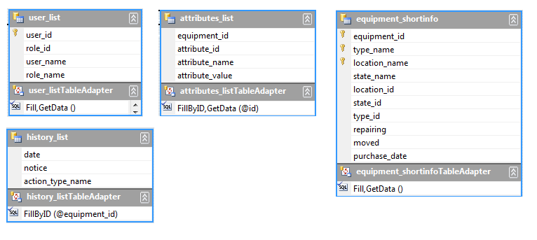Створюється БД програми tech_inspector в командній оболонці MySQL або за допомогою інших програм(наприклад, MySQL Workbench, phpMyAdmin). Структура БД наведена в п. СТРУКТУРА ІНФОРМАЦІЙНОЇ БАЗИ. Для зв’язку програми з MySql database потрібно: встановити MySql Connector/NET, у вікні проекту Server Explorer Window створити нове з’єднання з MySql database і обрати БД tech_inspector. Після цього у програмі з’явиться файл tech_inspectorDataSet.xsd, що міститиме таблиці з БД та TableAdapter’и, які необхідні для зв’язку програми з БД. Крім 10 наявних таблиць для роботи з програмою необхідно створити додаткові таблиці, що міститимуть поля з наявних таблиць: equipment_shortinfo, attributes_list, history_list, user_list. Ці таблиці наведені на рис. 5.

рис. 2,5 Діаграма додаткових таблиць

Далі, кожна таблиця, текстове поле, випадаючий список, що містить дані з БД, зв’язується таблицею з tech_inspectorDataSet і, відповідно, з даними з БД за допомогою елемента BindingSource. Завдяки цьому у елементах програми відображатимуться дані з БД.

## Розробка обробника подій

Для кожного активного елемента на формах створюється обробник подій, тобто метод, який буде виконуватися при деякій дії над об’єктом (натискання, розгортання…). Кожний такий метод виконує певну дію в системі, як наприклад, при натисканні на кнопку «Видалити обладнання» у формі «Облік наявних комп'ютерів і комплектуючих на кафедрі та їх технічного стану» програма видаляє обране в таблиці обладнання з БД та оновлює таблицю обладнання у формі.

# ІНСТРУКЦІЯ КОРИСТУВАЧА

## ПРИЗНАЧЕННЯ ПРОГРАМИ

З точки зору користувача, програма надає можливість зручно переглядати інформацію про наявне обладнання, включаючи технічний стан, ціну та рік закупівлі, журнал історії, що містить інформацію про перенесення обладнання, відправку та повернення з ремонту. Також користувач може переглянути план проведення профілактики в аудиторіях кафедри.

З точки зору оператора, програма надає можливості користувача (див. вище), але при цьому надає можливість додавати інформацію про нове обладнання та редагувати інформацію про існуюче (зміна технічного стану, відправка на ремонт, заміна комплектуючих).

З точки зору адміністратора, програма надає можливості оператора (див. вище), але при цьому надає можливість додавти нових користувачів до системи, а також редагувати профілі існуючих. Також адміністратор може проводити профілактичні роботи, при цьому програма надає йому можливіть просто створювати інформативні звіти по проведеним профілактикам.

## ІНСТРУКЦІЯ РОБОТИ З ПРОГРАМОЮ

### ЗАПУСК ПРОГРАМИ

Для запуску програми натисніть два рази лівою кнопкою миші по ярлику виконуваного файлу програми. Перед вами з’явиться вікно Авторизації.

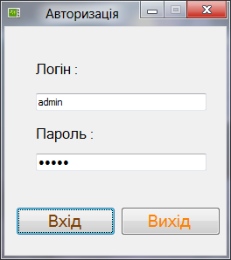

Рис. 3 Вікно авторизації

### АВТОРИЗАЦІЯ В СИСТЕМІ

У відповідному вікні авторизації(Рис. 7) необхідно ввести свій логін та пароль у відповідні поля (вони підписані) та натиснути кнопку «Вхід». У випадку, коли з якихось причин ви передумали використовувати програму, ви можете натиснути кнопку «Вихід» для виходу з неї.

Після натиснення кнопки «Вхід» з'явиться повідомлення про вхід, в якому вказано, ввели ви існуючу комбінацію логіну та паролю чи ні , та якщо вона правильна, повідомлення буде містити інформацію про права з якими ви зайшли.

### РОБОТА З СИСТЕМОЮ

Після проходження авторизації вам буде доступне головне меню з вибором підситем.

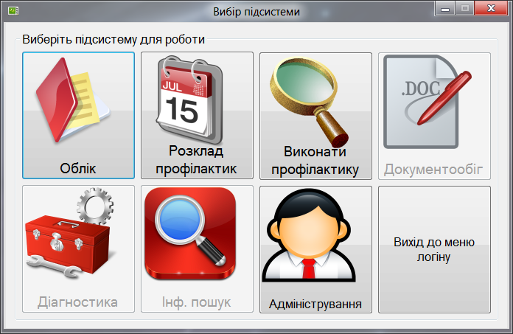

Рис 4. Вікно вибору підсистем

У даній версії програмного продукту доступні наступні підсистеми (по ролям) :

#### КОРИСТУВАЧ :

* Облік
* Розклад профілактик

#### ОПЕРАТОР :

* Облік
* Розклад профілактик

#### АДМІНІСТРАТОР :

* Облік
* Виконати профілактику
* Розклад профілактик
* Виконати профілактику
* Адміністрування

Якщо ви хочете авторизуватися під іншим обліковим записом ,натисність кнопку «Вихід до меню логіну».

### ПІДСИСТЕМА ОБЛІКУ

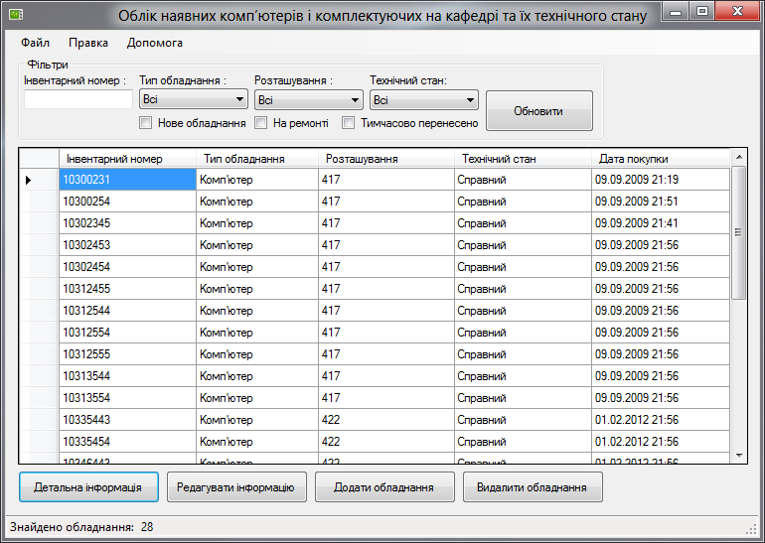

Рис. 5 Віко обліку наявних комп’ютерів

При переході до підсистеми обліку перед вами відкриється вікно «Облік наявних комп'ютерів і комплектуючих на кафедрі та їх технічного стану». Спочатку відобразиться таблиця з загальною інформацією (інвентарний номер, тип обладнання, розташування, технічний стан, дата купівлі) по всьому наявному обладнанню. Якщо ви хочете шукати обладнання за певними критеріями, ви можете застосувати наступні фільтри :

* Розташування (випадаючий список)
* Технічний стан (випадаючий список)
* Інвентарний номер (текстовий рядок)
* Тип обладнання (випадаючий список)
* Нове обладнання (прапорець)
* На ремонті (прапорець)
* Тимчасово перенесено (прапорець)

Після того як ви вибрали фільтри, необхідно натиснути кнопку «Оновити» для оновлення списку обладнання, при цьому у рядку стану під таблицею буде виведена кількість знайденого обладнання.

Під таблицею ви можете натиснути кнопку «Детальна інформація» для перегляду детальної інформації про обладнання. У випадку, якщо ви зайшли з правами адміністратора вам доступні ще 3 кнопки :

* Редагувати інформацію
* Додати обладнання
* Видалити обладнання

У верхній частині форми знаходиться стандартний рядок меню з доступом по гярячим клавішам

* Файл
  + - Додати пристрій до бази (Ctrl+A)
    - Редагувати типи обладнання (Ctrl+E)
    - Закрити вікно (Ctrl+Q)
    - Вихід (Alt+F4)
* Правка
  + - Копіювати (Ctrl+C)
    - Вирізати (Ctrl+X)
    - Вставити (Ctrl+V)
* Допомога
  + - Інструкція користувача (F1)
    - Про програму (Ctrl+I)

### ДЕТАЛЬНА ІНФОРМАЦІЯ

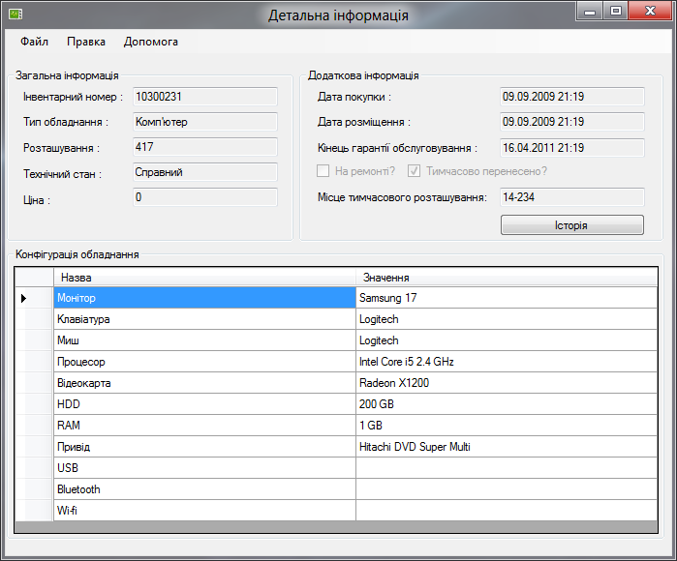

Рис. 6 Вікно детальної інформації про обладнання

На цій формі ви можете переглядати детальну інформацію по обладнанню. Загальними для всього обладнання є наступні поля :

* Обов'язкові
  + - Інвентарний номер
    - Тип обладнання
    - Розташування
    - Технічний стан
    - Ціна
* Опціональні
  + - Дата покупки
    - Дата розміщення
    - Кінець гарантії обслуговування
    - На ремонті
    - Тимчасово перенесено
    - Місце тимчасового розташування

Також доступні для перегляду атрибути, що відносяться тільки до поточного типу обладнання. Також доступна кнопка Історія, для перегляду інформацї про зміни в стані обладнання.

У верхній частині форми знаходиться стандартний рядок меню з доступом по гярячим клавішам

* Файл
  + - Відкрити історію (Ctrl+O)
    - Закрити вікно (Ctrl+Q)
    - Вихід (Alt+F4)
* Правка
  + - Копіювати (Ctrl+C)
* Допомога
  + - Інструкція користувача (F1)
    - Про програму (Ctrl+I)

### ІСТОРІЯ ОБЛАДНАННЯ

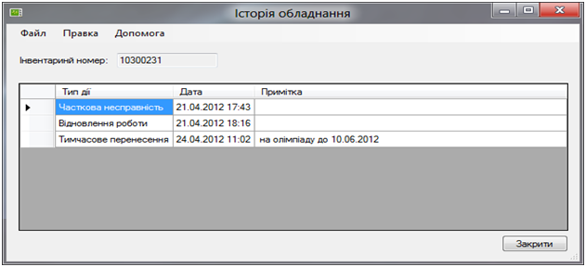

Рис. 7 Вікно історії обладнання

На цій формі ви можете переглянути історію змін в стані обладнання, включаючи перенесення, відправки на ремонт, виходи з ладу. У верхньому лівому куті форми відображається інвентарний номер обладнання яке ви переглядаєте. Для закриття форми натисніть кнопу Закрити в нижньому правому куті форми.

У верхній частині форми знаходиться стандартний рядок меню з доступом по гярячим клавішам

* Файл
  + - Закрити вікно (Ctrl+Q)
    - Вихід (Alt+F4)
* Правка
  + - Копіювати (Ctrl+C)
* Допомога
  + - Інструкція користувача (F1)
    - Про програму (Ctrl+I)

### РЕДАГУВАННЯ ОБЛАДНАННЯ

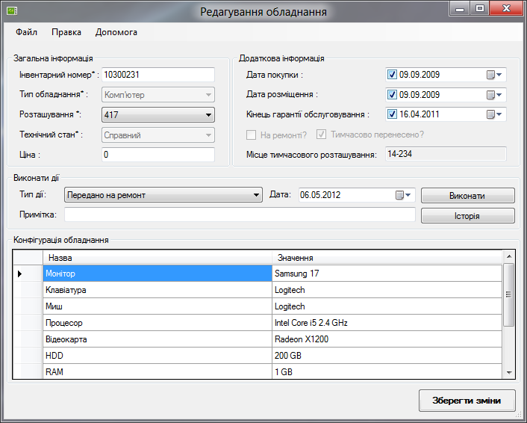

Рис. 8 Вікно редагування обладнання

Ця форма доступна тільки для операторів та адміністраторів. В ній ви можете відредагувати інформацію про обладнанню.

Для редагування доступні наступні загальні поля :

* Обов'язкові
  + - Інвентарний номер
    - Тип обладнання
    - Розташування
    - Технічний стан
    - Ціна
* Опціональні
  + - Дата купівлі
    - Дата розміщення
    - Кінець гарантії обслуговування
    - На ремонті
    - Тимчасово перенесено
    - Місце тимчасового розташування

А також поля, що є унікальними для поточного типу обладнання. Для внесення зміни інформації про стан обладнання можна використати блок Виконати дії. Для цього оберіть дію (перелік див. нижче) з випадаючого списку, потім введіть примітку до зміни стану і натисність кнопку Виконати. Ви також можете переглянути попередні зміни в стані, натиснувши кнопку Історія.

Дії над обладнанням :

* Передано на ремонт
* Завершення ремонту
* Вихід з ладу
* Часткова несправність
* Відновлення роботи
* Тимчасове перенесення
* Повернення на постійне місце

Для збереження внесених змін натисніть кнопку Зберегти зміни.

У верхній частині форми знаходиться стандартний рядок меню з доступом по гярячим клавішам

* Файл
  + - Зберегти зміни (Ctrl+S)
    - Відкрити історію (Ctrl+O)
    - Закрити вікно (Ctrl+Q)
    - Вихід (Alt+F4)
* Правка
  + - Копіювати (Ctrl+C)
    - Вирізати (Ctrl+X)
    - Вставити (Ctrl+V)
* Допомога
  + - Інструкція користувача (F1)
    - Про програму (Ctrl+I)

### ДОДАННЯ НОВОГО ОБЛАДНАННЯ

Ця форма доступна тільки для операторів та адміністраторів. В ній ви можете внести інформацію про нове обладнанню.

Для заповнення доступні наступні загальні поля :

* Обов'язкові
  + - Інвентарний номер
    - Тип обладнання
    - Розташування
    - Технічний стан
    - Ціна
* Опціональні
  + - Дата купівлі
    - Дата розміщення
    - Кінець гарантії обслуговування

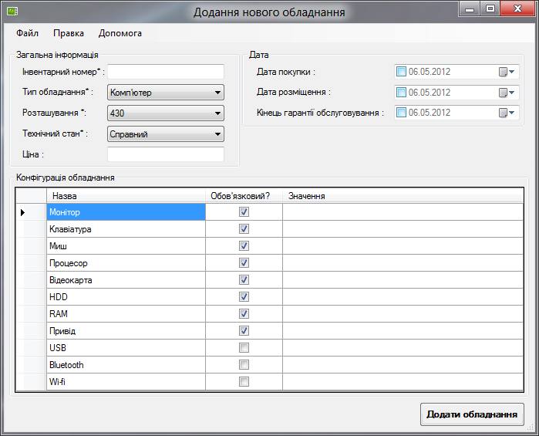

Рис. 9 Вікно додавання нового обладнання

А також поля, що є унікальними для поточного типу обладнання. Для додання обладнання натисніть кнопку Додати обладнання.

У верхній частині форми знаходиться стандартний рядок меню з доступом по гярячим клавішам

* Файл
  + - Додати пристрій до бази (Ctrl+A)
    - Редагувати типи обладнання (Ctrl+E)
    - Закрити вікно (Ctrl+Q)
    - Вихід (Alt+F4)
* Правка
  + - Копіювати (Ctrl+C)
    - Вирізати (Ctrl+X)
    - Вставити (Ctrl+V)
* Допомога
  + - Інструкція користувача (F1)
    - Про програму (Ctrl+I)

### РЕДАКТОР ШАБЛОНІВ ОБЛАДНАННЯ

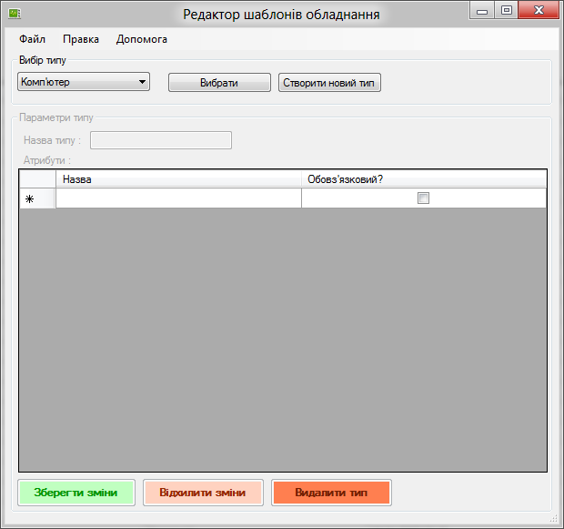

Рис. 10 Вікно редагування шаблонів обладнання

Ця форма доступна тільки для операторів та адміністраторів. Ви можете редагувати вже існуючий тип, вибравши його з випадаючого списку, а потім натиснути кнопку Вибрати, або створити новий натиснувши кнопку Створити новий тип. У випадку натискання кнопки Створити новий тип відкриється вікно, в яке необхідно ввести назву типу.

Після цього ви можете вводити або редагувати атрибути в таблиці атрибутів. Для кожного атрибуту вводиться його назва, а також відмічається прапорцем чи є він обов'язковим.

Знизу форми доступні наступні кнопки для виконання відповідних дій :

* Зберегти зміни
* Відхилити зміни
* Видалити тип

У верхній частині форми знаходиться стандартний рядок меню з доступом по гярячим клавішам

* Файл
  + - Створити новий тип (Ctrl+N)
    - Зберегти зміни (Ctrl+S)
    - Відхилити зміни (Ctrl+R)
    - Видалити тип (Ctrl+D)
    - Закрити вікно (Ctrl+Q)
    - Вихід (Alt+F4)
* Правка
  + - Копіювати (Ctrl+C)
    - Вирізати (Ctrl+X)
    - Вставити (Ctrl+V)
* Допомога
  + - Інструкція користувача (F1)
    - Про програму (Ctrl+I)

### РОЗКЛАД ПРОФІЛАКТИК

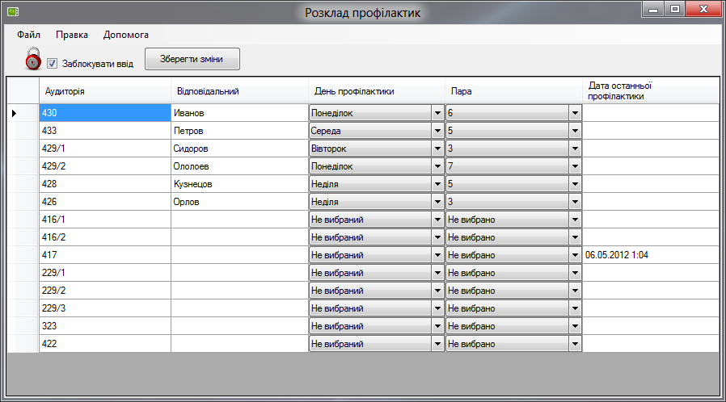

Рис. 11 Вікно розкладу профілактичних робіт

На цій формі ви можете переглянути таблицю з розкладом профілактик, включаючи інформацію про відповідального за проведення профілактики, день проведення профілактики, пару проведення профілактики та дату останньої профілактики.

У випадку, якщо ви зайшли з правами адміністратора, ви можете редагувати інформацію в таблиці. Для цього спочатку необхідно зняти прапорець «Заблокувати ввід». Поля День профілактики та Пара представлені як випадаючі списки, поле Відповідальний представлене як текстовий рядок. Для збереження внесених змін необхідно натиснути кнопку Зберегти зміни.

У верхній частині форми знаходиться стандартний рядок меню з доступом по гярячим клавішам

* Файл
  + - Зберегти зміни (Ctrl+S)
    - Закрити вікно (Ctrl+Q)
    - Вихід (Alt+F4)
* Правка
  + - Копіювати (Ctrl+C)
    - Вирізати (Ctrl+X)
    - Вставити (Ctrl+V)
* Допомога
  + - Інструкція користувача (F1)
    - Про програму (Ctrl+I)

### ПРОВЕДЕННЯ ПРОФІЛАКТИКИ

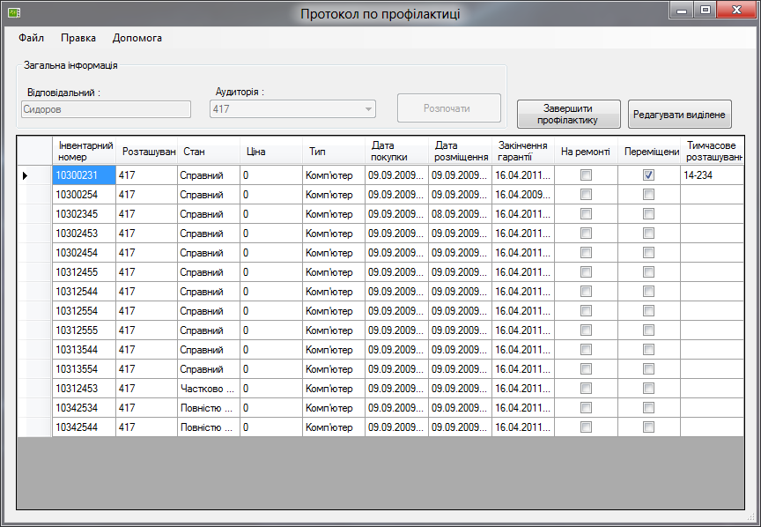

Рис. 12 Вікно проведення профілактичних робіт

Ця форма є доступною лише для адміністратора. В ній він може проводити профілактику в обраній аудиторії. Для цього необхідно спочатку ввести ім'я у поле Відповідальний, вибрати аудиторію з випадаючого списку Аудиторія, після чого натиснути кнопку Розпочати. Після цього таблиця обладнання буде заповнена інформацією про обладнання у відповідній аудиторії. Якщо необхідно відмітити певні зміни в стані обладнання, адміністратор може відкрити вікно Редагування обладнання, зробивши подвійний клік на відповідному обладнанні в таблиці, або виділивши в таблиці певну кількість елементів і натиснувши кнопку Редагувати виділене.

Після проведення профілактики необхідно натиснути кнопку Завершити профілактику, для того щоб зберегти звіт по профілактиці.

У верхній частині форми знаходиться стандартний рядок меню з доступом по гярячим клавішам

* Файл
  + - Розпочати профілактику (Ctrl+W)
    - Завершити профілактику (Ctrl+S)
    - Закрити вікно (Ctrl+Q)
    - Вихід (Alt+F4)
* Правка
  + - Копіювати (Ctrl+C)
    - Вирізати (Ctrl+X)
    - Вставити (Ctrl+V)
* Допомога
  + - Інструкція користувача (F1)
    - Про програму (Ctrl+I)

### ЗБЕРЕЖЕННЯ ЗВІТУ

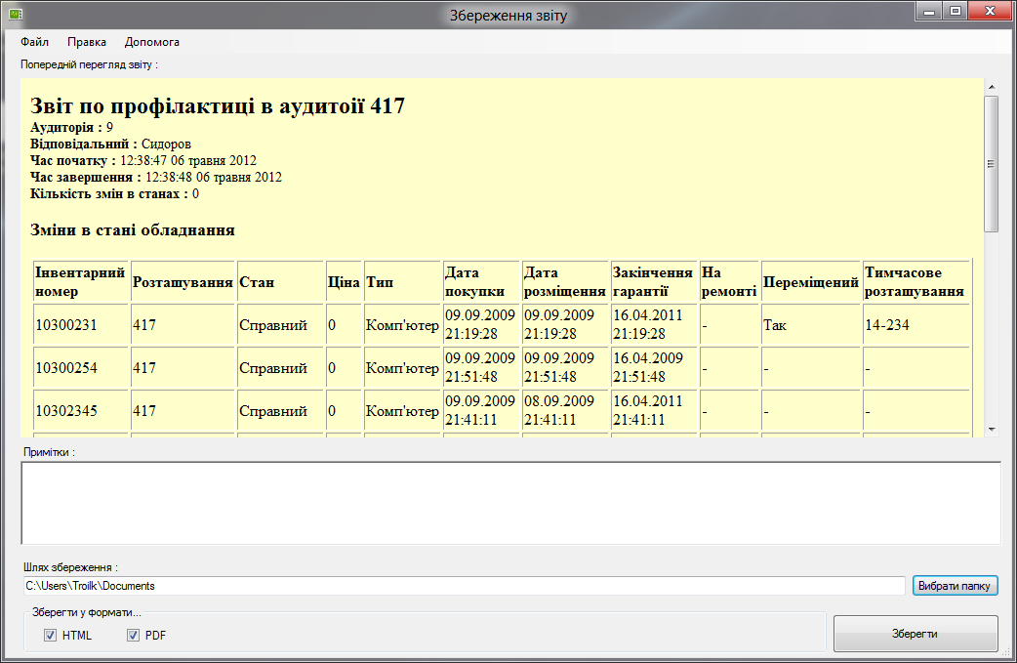

Рис. 13 Вікно збереження звіту про профілактичну роботу

У цій формі ви можете переглянути попередній вигляд звіту по профілактиці. Він містить інформацію про аудиторію в якій проводилась профілактика, відповідального по профілактиці, час початку та закінчення профілактики, кількість змін в станах обладнання.

Нижче можна ввести примітки по профілактиці. Потім обирається шлях збереження, при цьому за замовчанням вибраний шлях до папки Мої Документи, або шлях у який звіт було збережено минулого разу (ця настройка є локальною і зберігається лише на поточному комп'ютері).Нижче можна відмітити формати у які ви хочете зберегти звіт. У даній версії програми доступні формати : .PDF, .HTML. Після того як все налаштовано, можна натиснути кнопку Зберегти, після чого ви отримаєте повідомлення про те що збереження пройшло успішно з можливістю відкрити директорію збереження, або повідомлення про те що виникла певна помилка.

У верхній частині форми знаходиться стандартний рядок меню з доступом по гярячим клавішам

* Файл
  + - Зберегти звіт (Ctrl+S)
    - Закрити вікно (Ctrl+Q)
    - Вихід (Alt+F4)
* Правка
  + - Копіювати (Ctrl+C)
    - Вирізати (Ctrl+X)
    - Вставити (Ctrl+V)
* Допомога
  + - Інструкція користувача (F1)
    - Про програму (Ctrl+I)

### АДМІНІСТРУВАННЯ

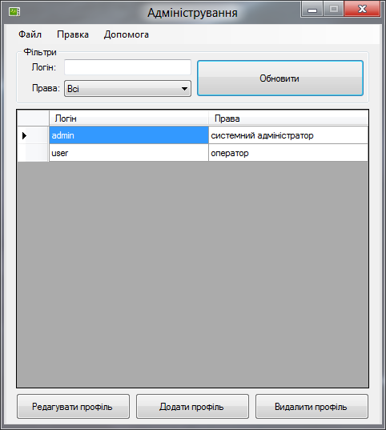

Рис. 14 Вікно адміністрування

Ця форма доступна тільки для адміністратора. У ній відображаються усі зареєстровані користувачі. До переліку користувачів можна застосувати фільтр за логіном (текстове поле) та за правами доступу (випадаючий список). Після того як вибраний певний фільтр, необхідно натиснути кнопку Обновити. Також доступні наступні кнопки Редагувати профіль, Додати профіль, Видалити профіль. Якщо виділити декілька профілів у таблиці, а потім натиснути Редагувати профіль, то будуть послідовно відкриті вікна для редагування кожного з профілів. Також можна почати редагування профілю подвійним кліком у таблиці профілів.

У верхній частині форми знаходиться стандартний рядок меню з доступом по гярячим клавішам

* Файл
  + - Обновити (Ctrl+R)
    - Редагувати профіль (Ctrl+E)
    - Додати профіль (Ctrl+A)
    - Видалити профіль (Ctrl+D)
    - Закрити вікно (Ctrl+Q)
    - Вихід (Alt+F4)
* Правка
  + - Копіювати (Ctrl+C)
    - Вирізати (Ctrl+X)
    - Вставити (Ctrl+V)
* Допомога
  + - Інструкція користувача (F1)
    - Про програму (Ctrl+I)

### РЕДАГУВАТИ ПРОФІЛЬ

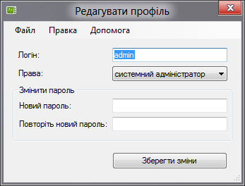

Рис. 15 Вікно редагування профілю

Ця фома доступна тільки для адміністратора. На цій формі можна відредагувати логін певного користувача, його права, або змінити пароль. Для цього необхідно заповнити відповідні поля і натиснути кнопку Зберегти зміни.

У верхній частині форми знаходиться стандартний рядок меню з доступом по гярячим клавішам

* Файл
  + - Зберегти зміни (Ctrl+S)
    - Закрити вікно (Ctrl+Q)
    - Вихід (Alt+F4)
* Правка
  + - Копіювати (Ctrl+C)
    - Вирізати (Ctrl+X)
    - Вставити (Ctrl+V)
* Допомога
  + - Інструкція користувача (F1)
    - Про програму (Ctrl+I)

### ДОДАТИ ПРОФІЛЬ

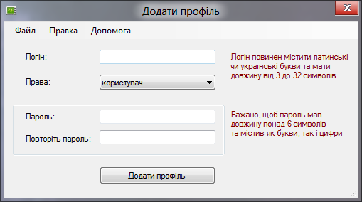

Рис. 16 Вікно додавання нового користувача

Ця форма доступна тільки адміністратору. Для створення нового профілю необхідно заповнити наступні поля : логін, права (вибрати з випадаючого списку), пароль та повторення паролю. Після цього необхідно натиснути кнопку Додати профіль.

У верхній частині форми знаходиться стандартний рядок меню з доступом по гярячим клавішам

* Файл
  + - Додати профіль (Ctrl+A)
    - Закрити вікно (Ctrl+Q)
    - Вихід (Alt+F4)
* Правка
  + - Копіювати (Ctrl+C)
    - Вирізати (Ctrl+X)
    - Вставити (Ctrl+V)
* Допомога
  + - Інструкція користувача (F1)
    - Про програму (Ctrl+I)

### ЗБОЇ В ПРОГРАМІ ПІД ЧАС РОБОТИ

## КОНТРОЛЬНИЙ ПРИКЛАД РОБОТИ З СИСТЕМОЮ

### ПРОВЕДЕННЯ ПРОФІЛАКТИКИ

1. Запустіть програму подвійним кліком на її ярлику.
2. З’явиться вікно логіну. Введіть свій логін , пароль та натисніть кнопку «Вхід».
3. З’явиться вікно вибору підсистеми. Натисніть кнопку «Виконати профілактику».
4. Відкриється вікно проведення профілактики.
5. Введіть ПІБ , виберіть аудиторію з випадаючого списку та натисніть кнопку «Розпочати».
6. У таблицю буде виведена інформація по обладнанню, що знаходиться у вибраній аудиторії.
7. Для редагування стану обладнання зробіть подвійний клік на обладнанні у таблиці, або виділіть декілька рядків і натисніть кнопку «Редагувати виділене». При цьому відкриються вікна для редагування кожного з вибраних обладнань.
8. Після того, як профілактика проведена і всі необхідні зміни в станах внесені, натисніть кнопку «Завершити профілактику».
9. З’явиться вікно з попереднім переглядом звіту по профілактиці.
10. Введіть примітки по проведеній профілактиці , виберіть формати, в які ви бажаєте зберегти звіт, відмітивши їх прапорцями.
11. Натисніть кнопку Зберегти.
12. З’явиться вікно з повідомленням про успішне збереження звіту. Вам буде запропоновано відкрити папк, в яку було збережено звіти. Натисніть кнопку «Так», і відкриється папка.
13. Подвійним кліком на файлі у папці ви можете відкрити файл звіту.

# Висновок

## Виконана функціональність у відповідності з тз

Із зазначених задач Tech-Inspector виконує такі:

* Облік наявних комп’ютерів і комплектуючих на кафедрі та їх технічного стану
* Облік нових надходжень комп’ютерів і комплектуючих на кафедру
* Облік виходу з ладу комп’ютерів і комплектуючих
* Облік поточних замін комплектуючих в комп'ютерах
* Облік руху комп’ютерів та комплектуючих по кафедрі
* Календарне планування профілактичних робіт
* Облік профілактичних робіт в комп’ютерних класах кафедри
* Формування та друк вихідних документів ( частково )

## Не Виконана функціональність у відповідності з тз

Не виконані такі задачі:

* Прогнозування виходу з ладу устаткування і його комплектуючих
* Розробка плану матеріально-технічного забезпечення кафедри
* Формування вихідних документів (акт приходу товарів, акт списання товарів, рахунок-фактура, звіт про наявне обладнання та інших)
* Облік приходу і витрати грошових коштів для матеріально-технічного забезпечення
* Формування та друк вихідних документів ( частково )

## Перспективи розвитку програми

В майбутньому можлива реалізація функцій, що зазначені в п. Не виконана функціональність у відповідності з ТЗ. Також можливий перехід до веб-інтерфейсу.

# ДОДАТОК

## Діаграма варіантів використання системи

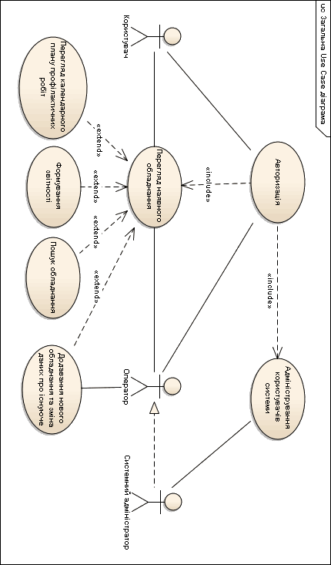

Рис. 17 Діаграма варіантів використання системи

## Структурна схема системи

Рис. 18 Структурна схема системи

## ДІАГРАМА ТАБЛИЦЬ БД

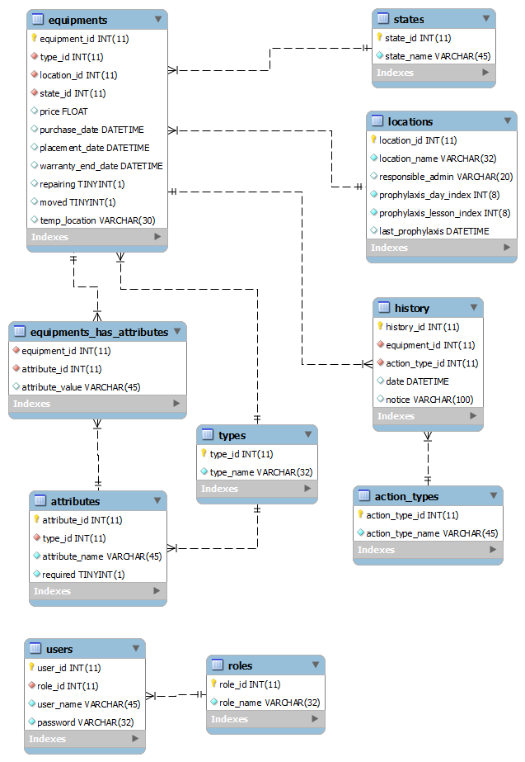

Рис. 19 Діаграма таблиці БД